My Online CV



Autor: Chereches Vlad Profesor: Andrei Dascăl
Cuprins

Cuprins ……………………………………………………………………………….1
Obiectiv General …………………………………………………………………2
De ce acest tip de proiect? .....................................................3
Specificații …………………………………………………………………………..4
Structura proiectului …………………………………………………..………6
Tehnologii folosite ………………………………………………………………7
Task-uri ………………………………………………………………………………10
Dezvoltare Ulterioară …………………………………………………………11
Bibliografie …………………………………………………………………………12

Obiectiv General

Proiectul “My Online CV” (CV-ul meu online) are ca scop prezentarea online a proiectelor realizate pentru o accesare mult mai ușoară a acestora dintr-un singur loc favorizand atât angajatorul cât și potențialul angajat în momentul unui interviu din mai multe puncte de vedere printre care se numără si eficiența și prezentarea abilităților practice acumulate în timpul pregătirii in cadrul Școala Informală de IT cât și dezvoltarea personală din alte surse.

De ce acest tip de proiect?

Consider că un CV online de acest tip este mai mult decât recomandat mai ales pentru un job in cadrul IT deoarece oferă angajatorului o privire de ansamblu directă asupra proiectelor si abilităților mele într-un format chiar din tipul de activitate în care doresc sa aplic (front end developer), aducând mai multe avantaje pe care orice document fizic sau în alte formate cum ar fi (.doc, .pdf, etc.) nu le pot si nici nu le vor putea facilita vreodată.
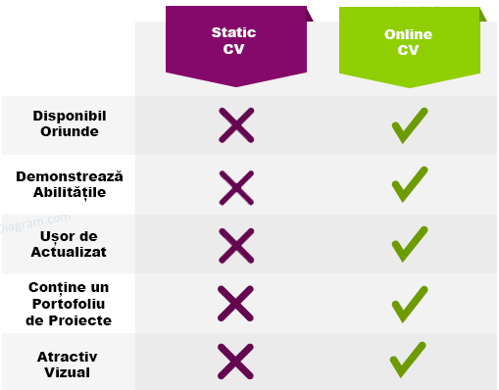
(fig.1 – Static vs Online CV)

Specificații și Aspect

Din moment de traficul online de pe mobil a continuat sa crească până cand a depășit 50% din traficul total online conform ultimelor statistici (vezi fig.2 mai jos), aplicația mea va începe cu un format pentru mobil, urmând sa aiba și o versiune pentru tablete si desktop.

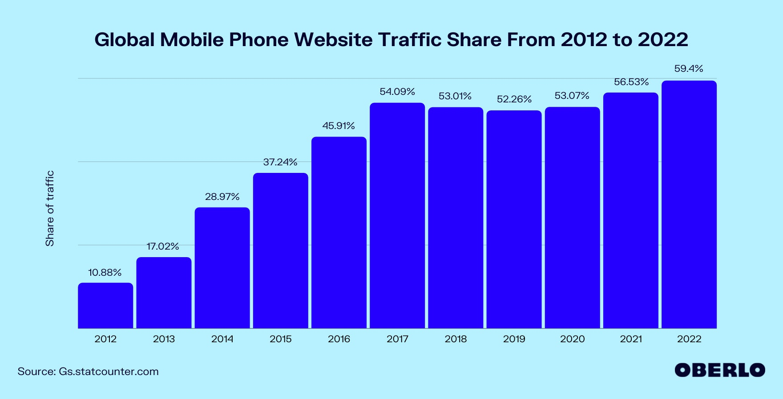
(Fig. 2 – Statistici trafic online 2012 - 2022)

Site-ul va avea o structură “single page” care se va derula în jos având diverse funcționalități, precum un buton pentru deschiderea meniului lateral din partea dreaptă, meniu ce va cuprinde setările aplicației precum schimbarea culorii tematice. De asemenea va fi prezentă și opțiunea de a schimba aspectul site-ului către o tema cu culori deschise sau închise după preferința utilizatorului (white/black theme) dar și posibilitatea de a schimba limba. Scrollbar-ul default va fi ascuns iar scroll-ul intre secțiuni va fi de tip “smooth” fiind nevoie apăsarea o singură dată a rotiței mouse-ului pentru navigarea intre secțiuni.

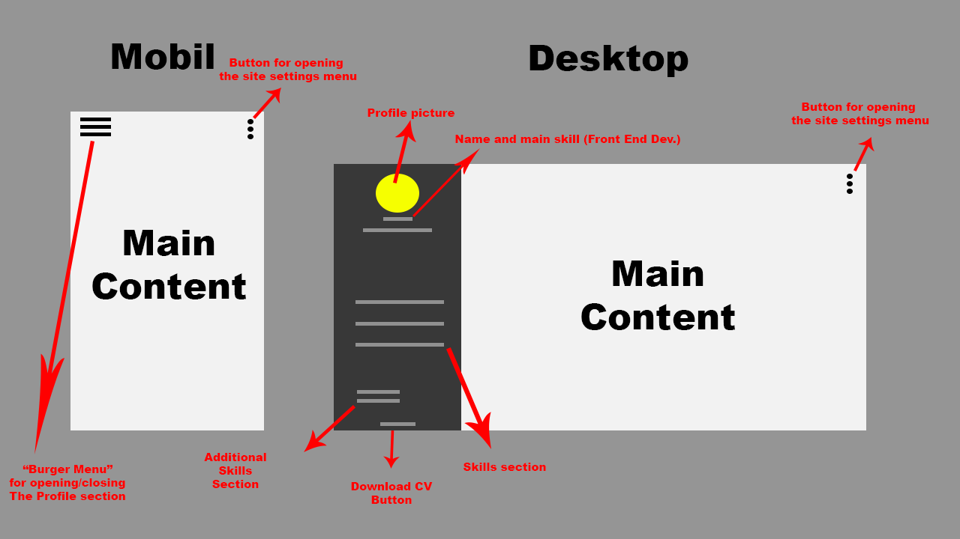

(fig. 3 – Schița de bază a design-ului site-ului in format mobil și desktop)

Structura Proiectului

- Panoul Lateral – Partea statică a site-ului in partea din stangă a ecranului care va conține o poza de profil și informații despre cunostințele mele in diverse limbaje de programare, împreună cu un buton pentru descărcarea CV-ului in format PDF. Pentru mobil, va fi disponibilă doar in momentul accesării din meniul de tip “burger”.
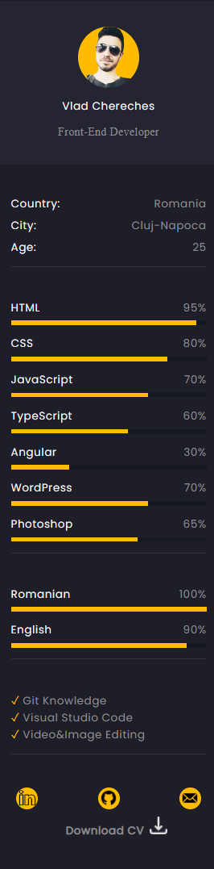
(fig 4 – panoul lateral)

- Butonul de tip “Burger” – Un buton static amplasat in partea din stânga sus a ecranului, vizibil doar pentru mobile care nu este influențat de scroll și care deschide un panou cu informațiile despre mine și cunoștințele mele.

(fig 5 – meniul de tip “burger”)
- Secțiunea 1 – Prima secțiune din aplicație in care este prezentat un mesaj de introducere
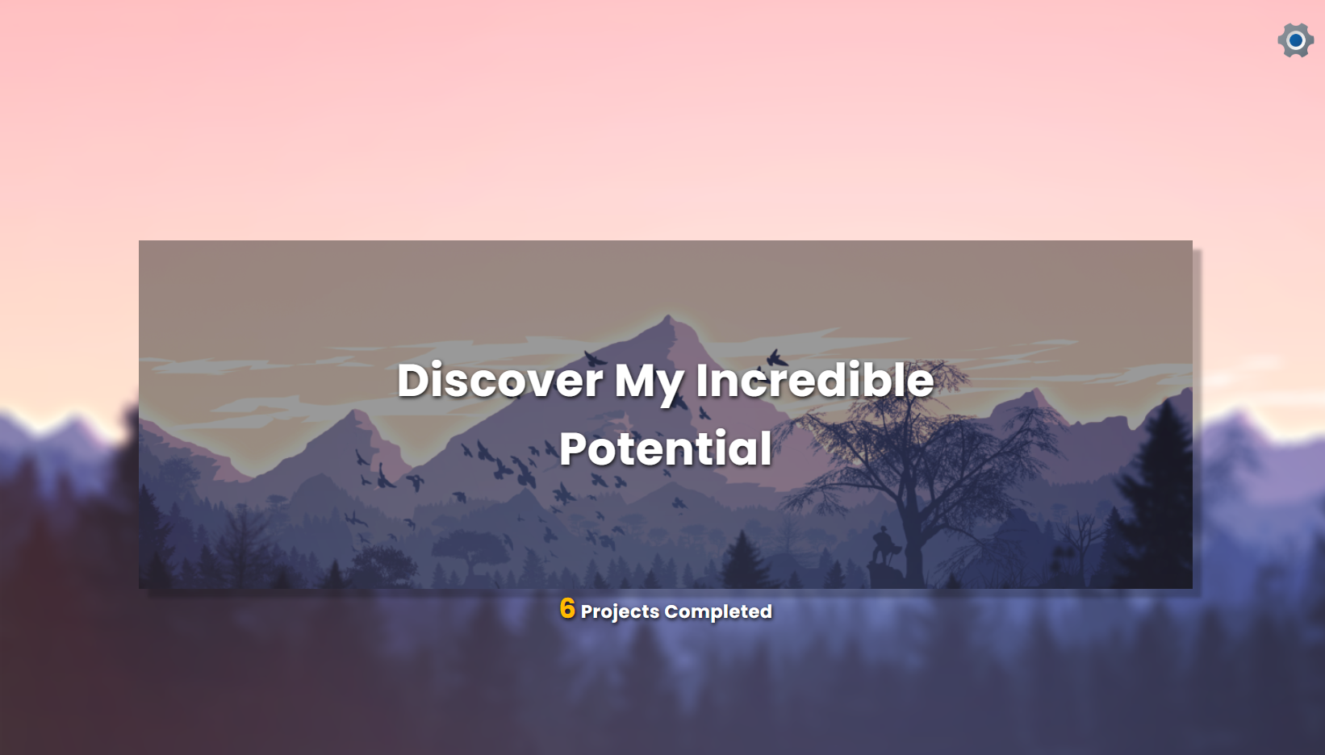
(fig. 6 – secțiunea 1)

- Secțiunea 2 – Secțiune in care sunt afișate limbajele pe care le cunosc de programare împreună cu alte tehnologii relevante.
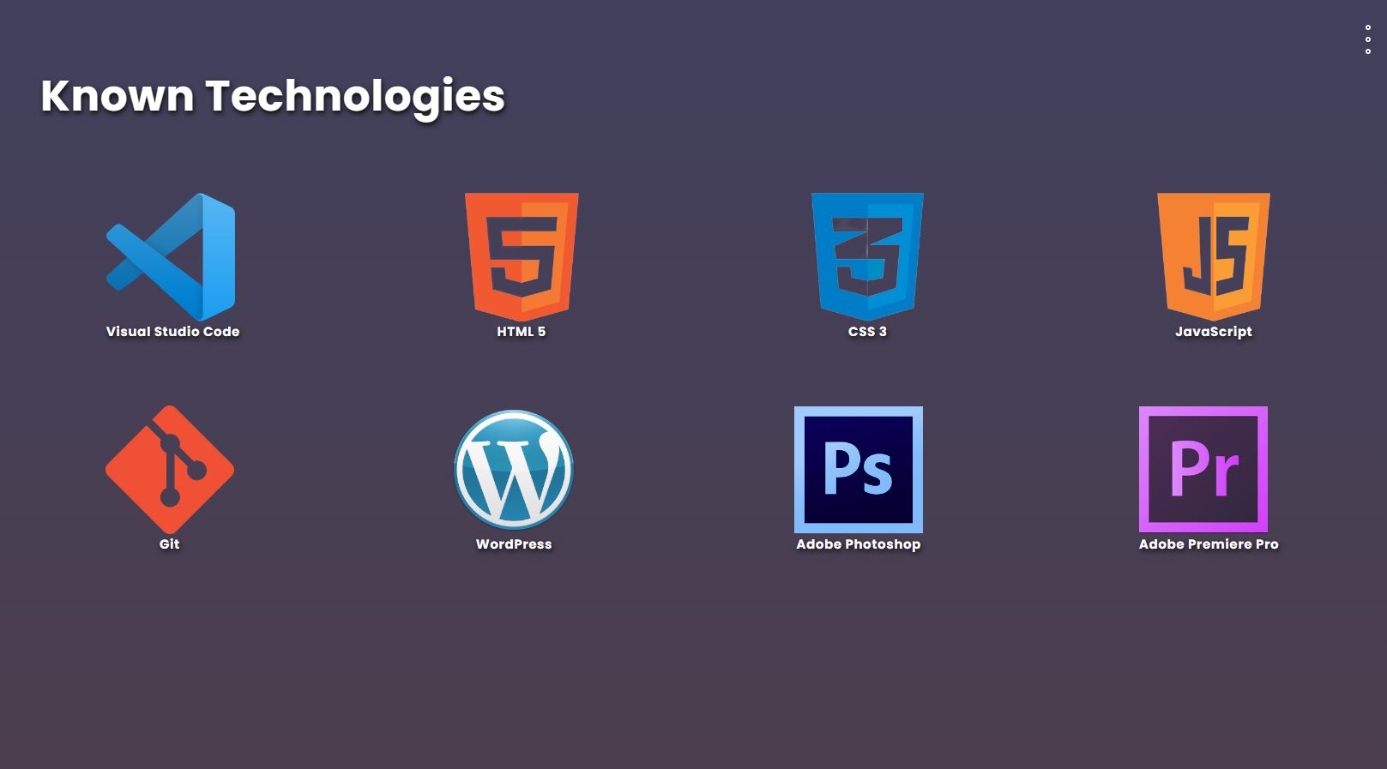
(fig. 7 – secțiunea 2)

- Secțiunea “Portofoliu” – Secțiunea în care sunt prezentate pe scurt proiectele proprii realizate in cadrul Școala Informală de IT dar și in afara acesteia.
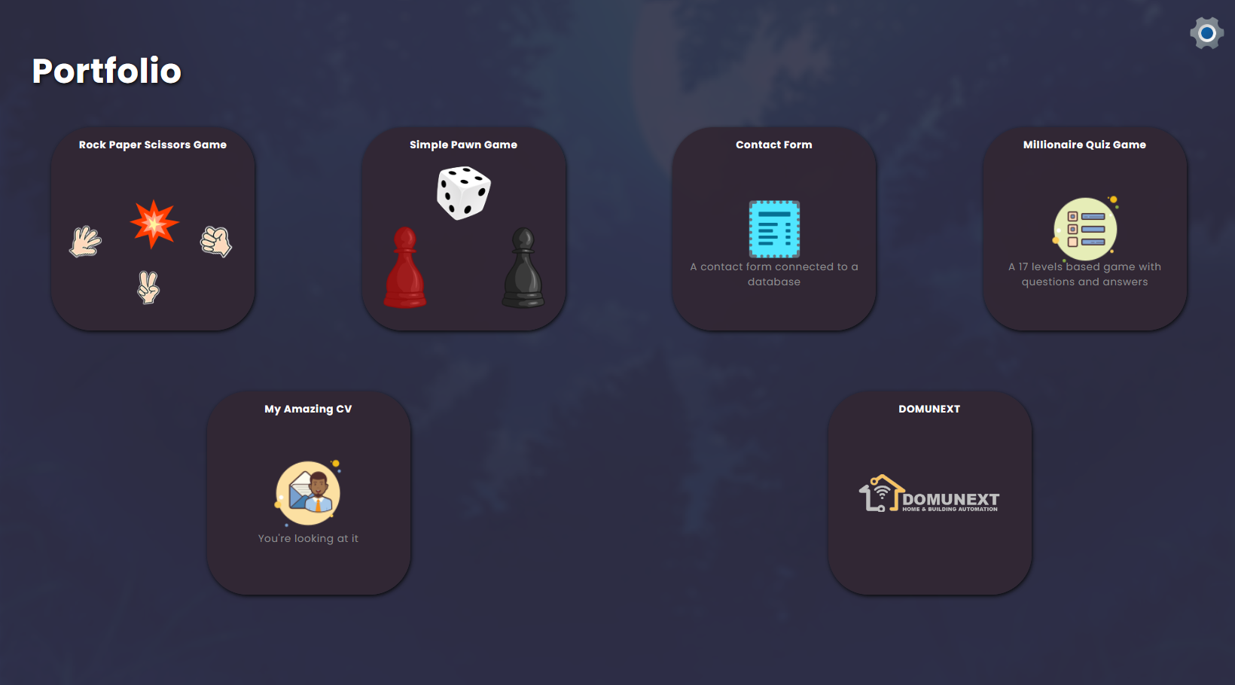
(fig. 8 – Secțiunea 3 – Portofoliu Personal)

- Secțiunea “Contact” – Secțiunea în care sunt expuse diverse link-uri de contact de pe rețele de socializare cum ar fi Linkedin și Github, dar și un formular de contact.

- Meniul pentru Setari – Meniu care se deschide in momentul apăsării pe cele 3 puncte verticale din partea din dreapta sus a aplicației, mereu prezente și neafectate de scroll, care va conține setarile site-ului precum schimbarea tematicii luminos/întunecat, a culorilor sau a limbii.

(fig. 9 – meniul lateral din partea dreaptă pentru setările site-ului)

Tehnologii Folosite

Proiectul este realizat fără ajutorul librăriilor externe, acesta va fi construit folosind HTML 5, CSS și JavaScript.

(fig. 10 – logo-urile HTML5, JavaScript și CSS)
Pentru partea de design a anumitor elemente voi folosi Adobe Photoshop și Figma.
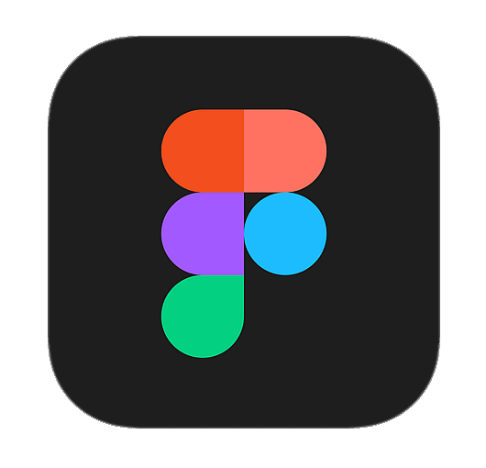
(fig. 11 – Logo-urile Photoshop și Figma)

Iar pentru scrierea de cod voi folosi Visual Studio Code cu un mic ajutor din partea Git pentru sincronizarea eficientă a codului între PC-uri.
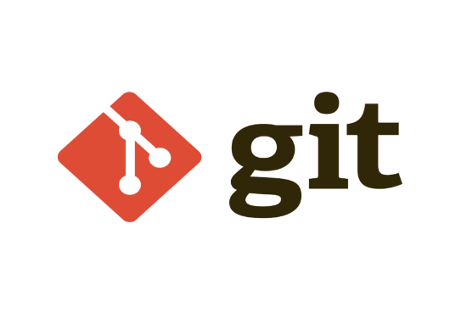
(Fig. 12 – Logo-urile Microsoft Visual Studio Code, Git și GitHub)

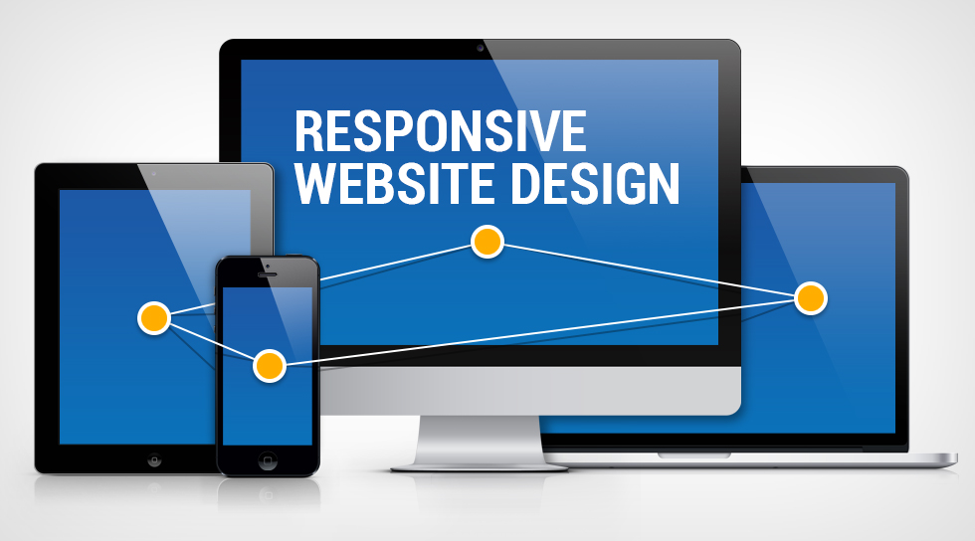
(Fig. 13 – imagine cu rol estetic pentru responsivitatea web)
Responsivitatea aplicației va fi unul din principalele aspecte pe care mă voi concentra deoarece aplicația trebuie neapărat să fie compatibilă pe orice dispozitiv folosit. Va fi folosită metoda “mobile first”, adică site-ul va fi optimizat întâi pentru mobil, cu un prag de optimizare pentru pentru desktop, iar in funcție de rezoluția ecranului de pe care site-ul este accesat, va fi prezentată mereu o versiune optimizată a site-ului cu un aspect plăcut, întrucât aplicația va ști dacă utilizatorul accesează site-ul de pe mobil, tableta sau calculator si îi va prezenta versiunea optimă. Aleg sa folosesc metoda “mobile first” deoarece aproape 60% din traficul online este de pe mobile (conform fig. 2).
Pentru partea de testare, am folosit browserele Google Chrome, Mozilla Firefox si Microsoft Edge.

Task-uri

- Ideea de bază (1-2 zile) – crearea imaginară a design-ului site-ului, după puțin studiu de piață.

- Crearea design-ului website-ului în Figma (2-3 zile) – folosind Figma, voi crea aproape integral tot aspectul site-ului in format mobil si desktop.

- Scriere cod HTML (1 zi) – voi scrie codul HTML inițial al site-ului realizând structura de bază.

- Stilizarea cu CSS (1-2 zile) – stilizarea site-ului folosind CSS.

- Optimizarea (1 zi) – adaugarea punctelor de responsivitate pentru diferitele dispozitive de pe care este accesat site-ul, în codul CSS.

- Implementarea JavaScript (2 zile) – adaugarea codului de JavaScript pentru adaugarea funcționalității site-ului și a setărilor acestuia.

- Testare (3-4 ore) – testarea site-ului pe diverse dispozitive si browsere.

- Rezolvare de potentiale bug-uri (1 zi)– remedierea posibilelor erori descoperite in timpul testării.

Dezvoltare Ulterioară

Adaugarea unui scroll bar personalizat
Îmbunătățirea proiectelor din portofoliu

Bibliografie

- Robin Rendle – Understanding flex-grow, flex-shrink and flex-basis (Understanding flex-grow, flex-shrink, and flex-basis | CSS-Tricks - CSS-Tricks)
- Sara Soueidan – Auto-Sizing Columns in CSS Grid: `auto-fill` vs `auto-fit` (Auto-Sizing Columns in CSS Grid: `auto-fill` vs `auto-fit` | CSS-Tricks - CSS-Tricks)
- Kevin Chishlom – Javascript WAT! (JavaScript: WAT! | Kevin Chisholm - Blog)
- Anish De - How to Make a Back to Top Button and Page Progress Bar with HTML, CSS, and JavaScript (How to Make a Back to Top Button and Page Progress Bar with HTML, CSS, and JavaScript (freecodecamp.org)
- A complete Guide to Flexbox (A Complete Guide to Flexbox | CSS-Tricks - CSS-Tricks)

